Городская научно - практическая конференция «Открытие»
(муниципальный этап краевого форума «Молодёжь и наука»)

Проект

« Мифы и легенды нашего города»

Выполнили: Новикова Светлана Валерьевна,
Панькова Екатерина Руслановна
МБОУ СОШ №3, 5класс
руководитель:
Мартьянова Л.И., учитель технологии

Бородино, 2014

Оглавление:

- Введение……………………………………………………………………………2
- Основное содержание…………………………………………………………..2-10
- Заключение……………………………………………………………………….11
- Список используемой литературы……………………………………………...12

Аннотация
Наш город еще относительно молод - ему только 32 года (статус города он приобрел в 1981 году), а вот строительство поселка началось сразу после войны, в августе 1945 года. И за этот срок его существования родились некоторые истории и легенды, о которых мы бы хотели узнать больше или опровергнуть вовсе.
Введение
Актуальность
Еще в конце 19 века русский поэт Г.Р.Державин писал: «Река времен в своем стремленье уносит все дела людей». Наверное, классик был прав все-таки лишь отчасти: некоторые «дела людей» остаются в памяти надолго. И в наших силах узнать об этом больше, рассказать посетителям нашего школьного музея. В своей работе «Мифы и легенды нашего города» мы собрали сведения, которые передаются как легенды, изучить их и подтвердить, или опровергнуть. В нашем городском музее много и подробно рассказывают про историю становления нашего города, но мы хотим узнать ее немного с другой стороны, неофициальной.
Проблема
Существуют некоторые легенды истории нашего города, которым большинство жителей верят безоговорочно, однако это доверие основывается лишь на незнании истории, что и является основной проблемой.
Мы решили изучить некоторые страницы истории нашего города, подтвердить или опровергнуть существующие сведения. В своей работе мы опирались на воспоминания А.Н. Афанасьева, А.А.Решетеня, материалы нашего музея.
Цель:
Полученный материал мы планируем оформить в виде экспозиции в нашем школьном музее и проводить экскурсии по этой теме, чтобы рассказать о результатах нашей работы посетителям музея.
Задачи:
- Собрать интересные факты по истории нашего города, для этого поговорить с учителями, родителями, одноклассниками.
- Проанализировать имеющуюся литературу по истории города
- Встретиться с сотрудниками музея и А.С.Афанасьевым

Миф №1
Говорят, что…
Город Бородино получил свое название вследствие пребывания здесь ссыльных воинов Семеновского полка, участвовавших в Бородинском
сражении 1812 года.
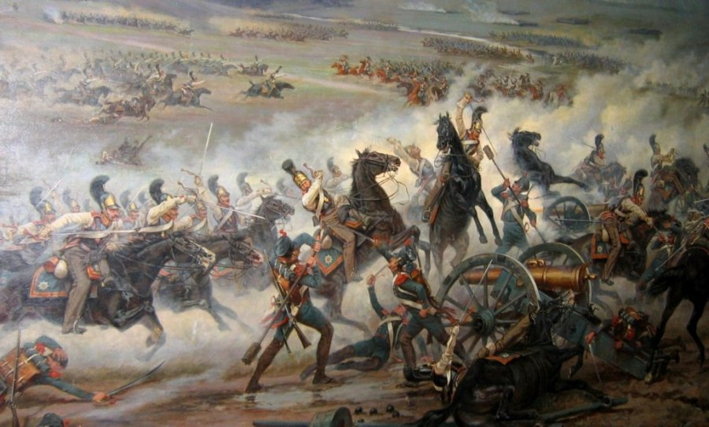

На самом деле…
Через место, на котором сейчас стоит село Бородино, раньше проходили лишь торговые и почтовые обозы. А его история, как и история многих русских селений в Сибири, началась с кандального звона: в 1827 году здесь, на просторах Енисейской губернии остановилась колонна ссыльных солдат Семеновского полка. Это были герои Отечественной войны 1812 года, участники Бородинского сражения, взбунтовавшиеся против своего командира и за это сосланные в Сибирь. Строительство казенного поселения им было поручено первым Губернатором Енисейской губернии Александром Степановым. За короткий срок ссыльные солдаты построили село, которое было названо в честь самого грандиозного боя с наполеоновской армией- Бородино. Отсюда пошло название «Ирша-Бородинское угольное месторождение», а позже и имя, сначала (с августа 1945г.) поселка, а потом и города (1981г.)

Миф №2
Говорят, что…
Экскаватор, стоящий у в езда в город, был поставлен на месте, где впервые в Бородино был найден уголь.
На самом деле…
Первая разведка угля была проведена там, где находится нынешнее здание управления локомотивного депо ПТУ, а экскаватор был поставлен на в езде в город как символ шахтерского города.

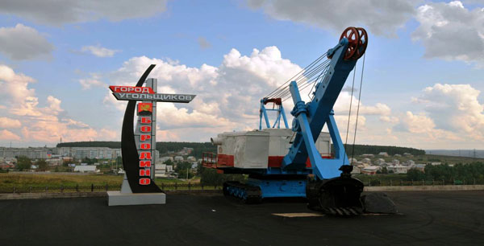

Миф №3
Говорят, что…
Дворец Культуры единственное место в нашем городе, где выступают творческие коллективы и проводят культурные мероприятия для
бородинцев. Так было всегда.
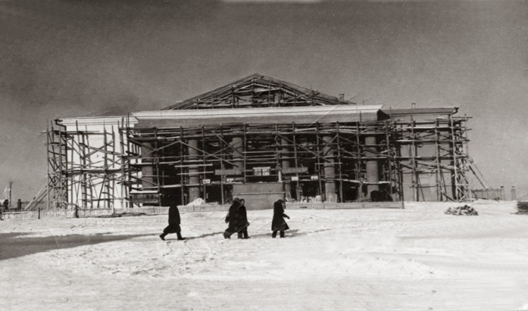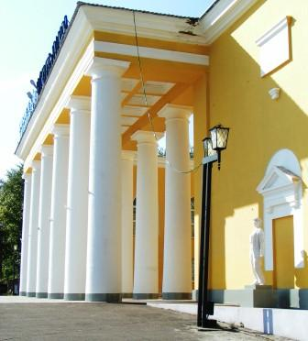

На самом деле…
Это не совсем так. Да, Дворец Культуры был местом, где собирались творческие люди, работал народный театр, на третьем этаже размещалась музыкальная школа, на первом - детская библиотека. Но еще раньше было построено деревянное здание клуба Горняк (расположен на перекрестке улиц Ленина и Гоголя). Здесь располагался кинотеатр Шахтер и взрослая библиотека. С 1948 года по 1959 год клуб был местом встреч и отдыха для первостроителей. А еще раньше с 1946-1952 год работал клуб «Строитель», который ушел под отвалы и пришлось строить новый клуб. Кроме того, еще два десятилетия назад в Бородино почти в каждом дворе были небольшие сцены - агитплощадки, где выступали творческие коллективы.

Миф №4
Говорят, что…
Разрез «Бородинский» самое крупное предприятие по добыче угля в мире.
На самом деле…
На нашем разрезе добывают бурый уголь - дешёвый, но не самый качественный. По его добыче наш разрез действительно самый крупный. Но есть предприятия, которые добывают каменный уголь, намного большие по об ему добычи. Так что этот миф лишь отчасти, правда.

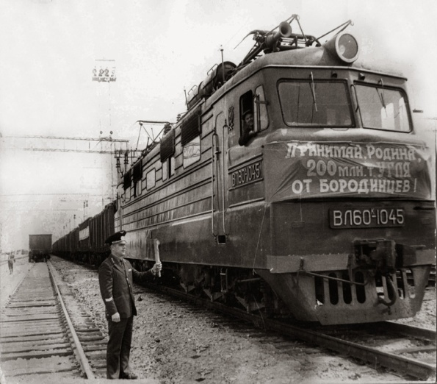

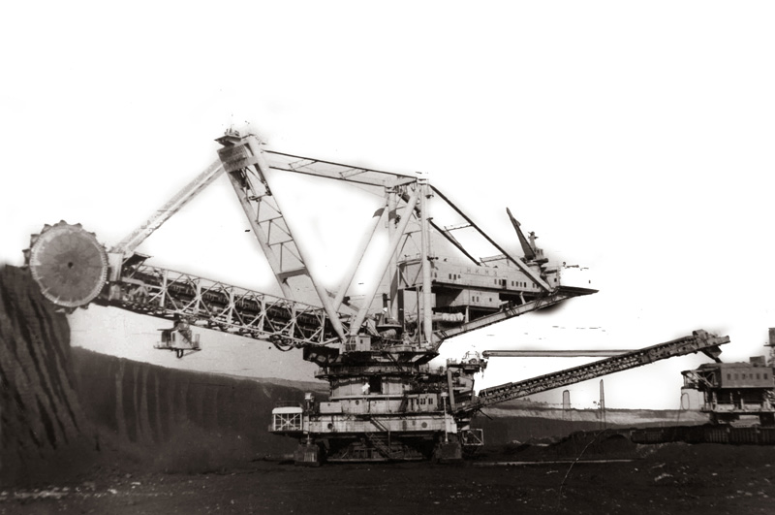

Миф №5
Говорят, что…
Старый парк- всего лишь часть леса с озером, огороженная забором.

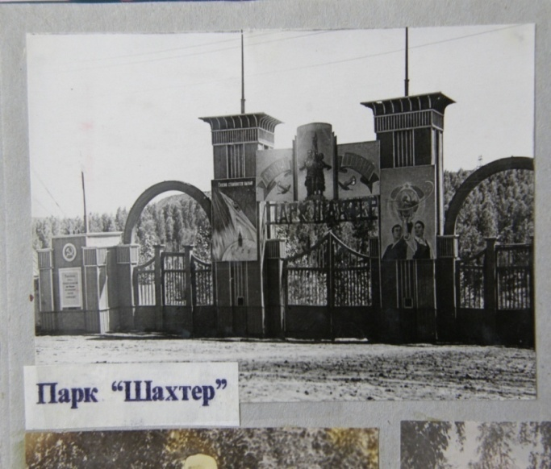

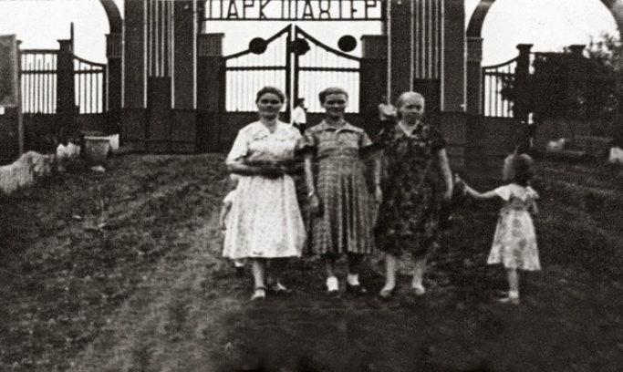

На самом деле…
Так сначала и было. Но туда после тяжелого рабочего дня стали приходить отдыхать жители города. Вскоре в этой прекрасной березовой роще администрация поселка решила создать парк культуры. Были построены аттракционы, лодочная станция, летний кинотеатр, танцплощадка, установлены скульптуры.
Но со временем был создан еще один парк в центре города и старый парк стал приходить в запустение. Даже скульптуры были перенесены в новый парк.

Миф №6
Говорят, что…
Раньше в нашем городе был конный завод. Лошадей даже давали на «прокат».
На самом деле…
Когда начали строительство поселка и разработку угольного пласта, в тяжелое послевоенное время, катастрофически не хватало техники и приходилось много делать вручную и для транспортировки использовали лошадиную силу. Лошадей специально привозили из Монголии.

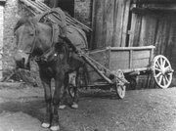

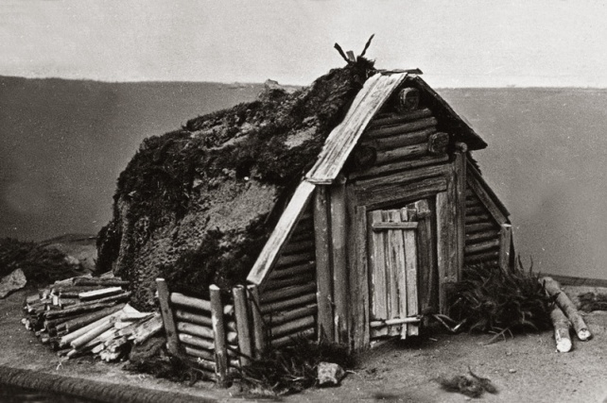

Миф №7
Говорят, что…
Наше городское озеро природного происхождения
На самом деле…
Это не так. На его месте был старый карьер, оставшийся на месте мельницы жителя д. Михалёвка, Бастрыкина. А в 1963 году жители поселка расчистили и расширили это место, заполнили его водой, берег засыпали привезенным на грузовиках песком. Так появился городской пляж.
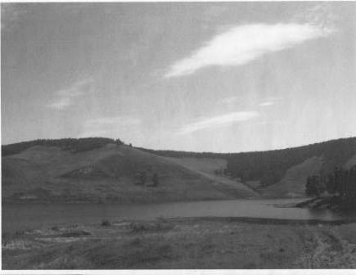

Миф №8
Говорят, что…
Озеро офицерское, расположенное рядом с Ремонтно-механическим заводом, получило своё название из-за того, что там утонул офицер Семеновского полка. 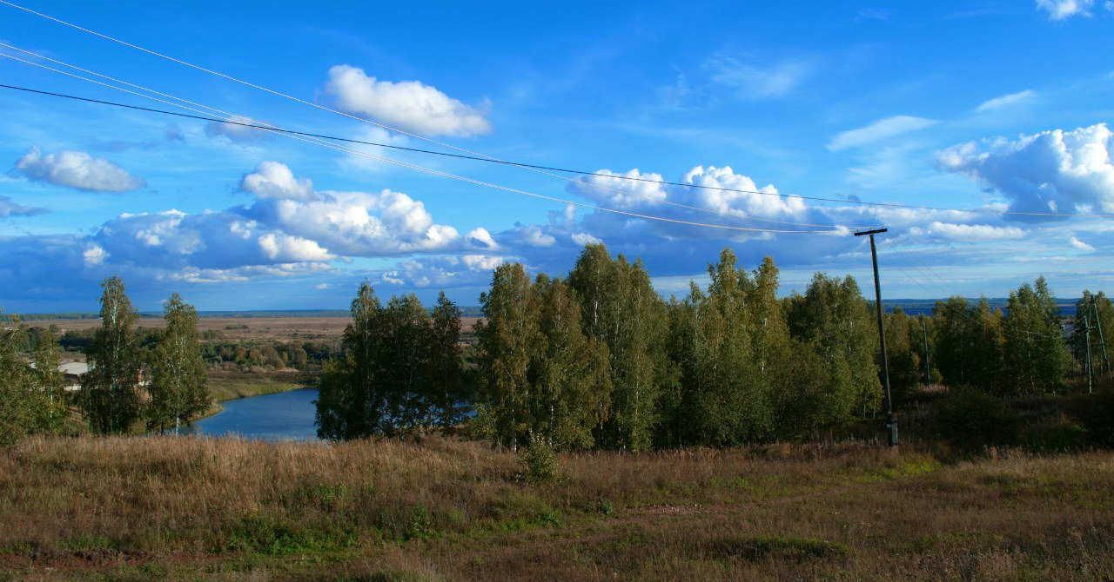

На самом деле…
Озеро создано искусственно и совсем недавно, что исключает всякую возможность гибели в нем офицера Семеновского полка.

Миф №9
Говорят, что…
Наша школа №3 построена на месте первого кладбища.
На самом деле…
Конечно же, это не так. Недалеко от школы, на пригорке (в народе, называемом Макушкой) действительно находится старое кладбище. Здесь нашли вечный покой первостроители. По воспоминаниям А.А.Решетеня, первой там была захоронена азербайджанка Фатима, сестра репатрианта-поселенца Фёдора Фатуллы. Холмик увенчали мусульманской символикой - металлическим полумесяцем. С тех пор к названию Макушка прибавилось и имя Фатимы. Дорога проходила через Макушку, и в зимние пурги и метели шоферы бились на под еме, перелопачивая глубокий снег. Буксуя, взывали: «Сил нет, хоть Фатиму на помощь зови». И только в 1963 году властями поселка было определено новое место захоронений. А площадь старого кладбища ограничили двумя спаренными канавами, и оно было оставлено на попечение потомкам.

Заключение
Такие слухи мы попытались проверить, подтвердить или опровергнуть. В дальнейшем, оформив экспозицию, мы расскажем посетителям нашего школьного музея о том, что узнали сами. Уверены, что они тоже поделятся с нами новыми слухами, а это уже будет продолжением нашей работы «Мифы и легенды нашего города» и пополнением музейной экспозиции.

Список используемой литературы:
1.А.А.Решетень. Живая память. Бородино, 2006 г.
2.П.А.Злобин. Пласты Сибирские. Красноярское книжное издательство, 1993
3.Бородино. Черное золото. Из-во «Гротеск», Красноярск, 1999 г.
4.Бородинские горизонты, Красноярск, 2009 г.
5. www.sibborodino.ru- сайт музея г. Бородино

